Понимание письменных текстов (А1+)
Лист заданий

Durée de l’épreuve : 30 minutes Note sur 20

Devoir 1. Un ami français vous envoie ce courriel. Répondez aux questions

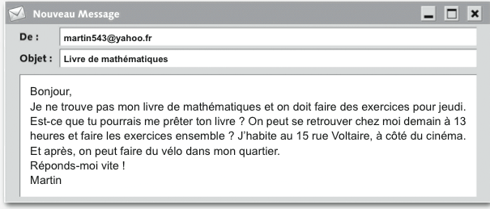

1. Martin a perdu...
☐A son livre
☐B son cahier ... de mathématiques.
☐C son devoir

2. Martin vous demande de...
☐A parler au professeur.
☐B faire les exercices avec lui.
☐C l’aider à chercher ses affaires

3. À quelle heure devez-vous aller chez Martin ?
…………………………………………………………………………………………………..…

4. Dans quelle rue habite Martin ?
…………………………………………………………………………………………………..…

5. Qu’est-ce Martin vous propose de faire après ?
…………………………………………………………………………………………………..…

Devoir 2. Vous lisez cet article dans un magazine français.Répondez aux questions.

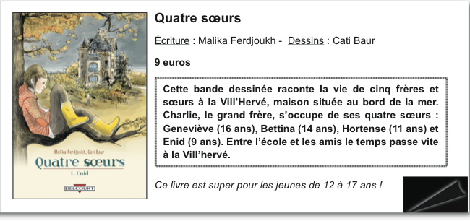
1. Complétez le tableau suivant.

Nom du livre :
Nom de l’auteur :
Nom de la dessinatrice :
Prix :

2. Le livre présenté est ...
☐A un livre d’histoire.
☐B un roman policier.
☐C une bande dessinée.

3. Où habite la famille ?
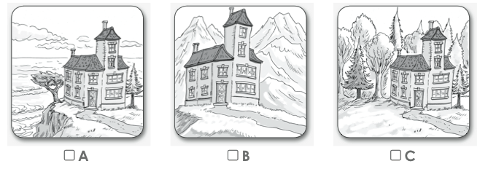
4. De qui s’occupe Charlie ?
…………………………………………………………………………………………………..…

5. À partir de quel âge pouvez-vous lire ce livre ?
…………………………………………………………………………………………………..…

Devoir 3. Lisez la bographie du groupe allemand Rammstein. Répondez aux questions par oui , non , on ne sais pas .
Rammstein
En 1994, six musiciens de Berlin-Est et de Schwerin forment le groupe Rammstein.
Leur nom vient d’une ville allemende. Un avion est tombé sur Ramstein (avec un seul M) pendant un spectacle et qutre-vingt personnes sont mortes.
Le premier album du groupe, Herzeleid (Mal du coeur), sort en 1995. L’Album a un énorme succès en Allemagne. Le CD permet aussi à se faire connaitre en Suisse et en Autriche.
A la sortie de Sehnsucht, le deuxième album, le groupe donne déjà des concerts devant des publics de dix mille à trente mille personnes un peu partout en Europe. L’album est numéro un au hit parade en Allemagne, en Suisse et en Autriche. En quelques semaines suelement, le disque sort partout en Europe et même en Amérique du Nord. La chanson préférée est : Du Hast.
La langue n’est pas un problème pour les fans. Ils pensent que chanter en allemand fait partie de la personnalité du groupe. En 2004, le groupe est de retour avec Reise Reise (Voyage voyage).

 | Vrai | Faux | On ne sais pas
1. Rammstein est un groupe de dix personnes.
2. Ramstein est un nom d’une ville allemande.
3. Le groupe Rammstein chante en français.
4. Le premier album est sorti en 1995.
5. Le groupe donne des concerts seulement en Europe.
6. Rammstein est connu dans le monde entier.
7. La langue est un problème pour les fans.

